本公司第57期電子報出刊囉，本期電子報適逢聖誕佳節與新年，關貿網路在此恭祝大家聖誕&新年快樂!
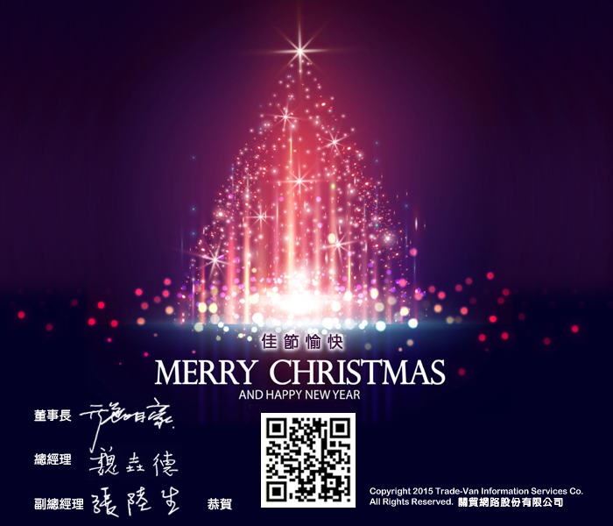
本期電子報共有五大主題:
- 本公司yodass受邀參加2015 IBM Insight大數據高峰會
- 亞太電子商務聯盟(PAA)創新合作再創新猷
- KTNET與韓國銀行業者參訪本公司
- 本公司合作夥伴台塑網營運年年成長
- 關貿CSR-關懷身心障礙 & 本公司榮獲104年度臺北市鄰里公園績優認養人獎
詳細內容請見下列內文。
本公司yodass受邀參加2015 IBM Insight 大數據高峰會
本公司yodass雲端有大師受邀參加2015 IBM Insight大數據高峰會。高峰會於12月8日在台北六福皇宮盛大舉行，會中以認知運算將掀起新一波大數據革命為主題邀請500多位企業中高階經理人、資料分析行家、IT專業經理人等專業人士參與。
本公司此次參與2015 IBM Insight大數據高峰會，展示yodass雲端有大師結合大數據資料倉儲/雲端運算、資料分析和顧問諮詢的3D服務模式，並以多樣且即是套用的模板，讓與會者體驗將複雜資料瞬間轉換為容易解讀的視覺化圖表睛彩效果。藉由此次展出，積極尋求與政府單位、企業與研究單位在大數據應用上的合作。

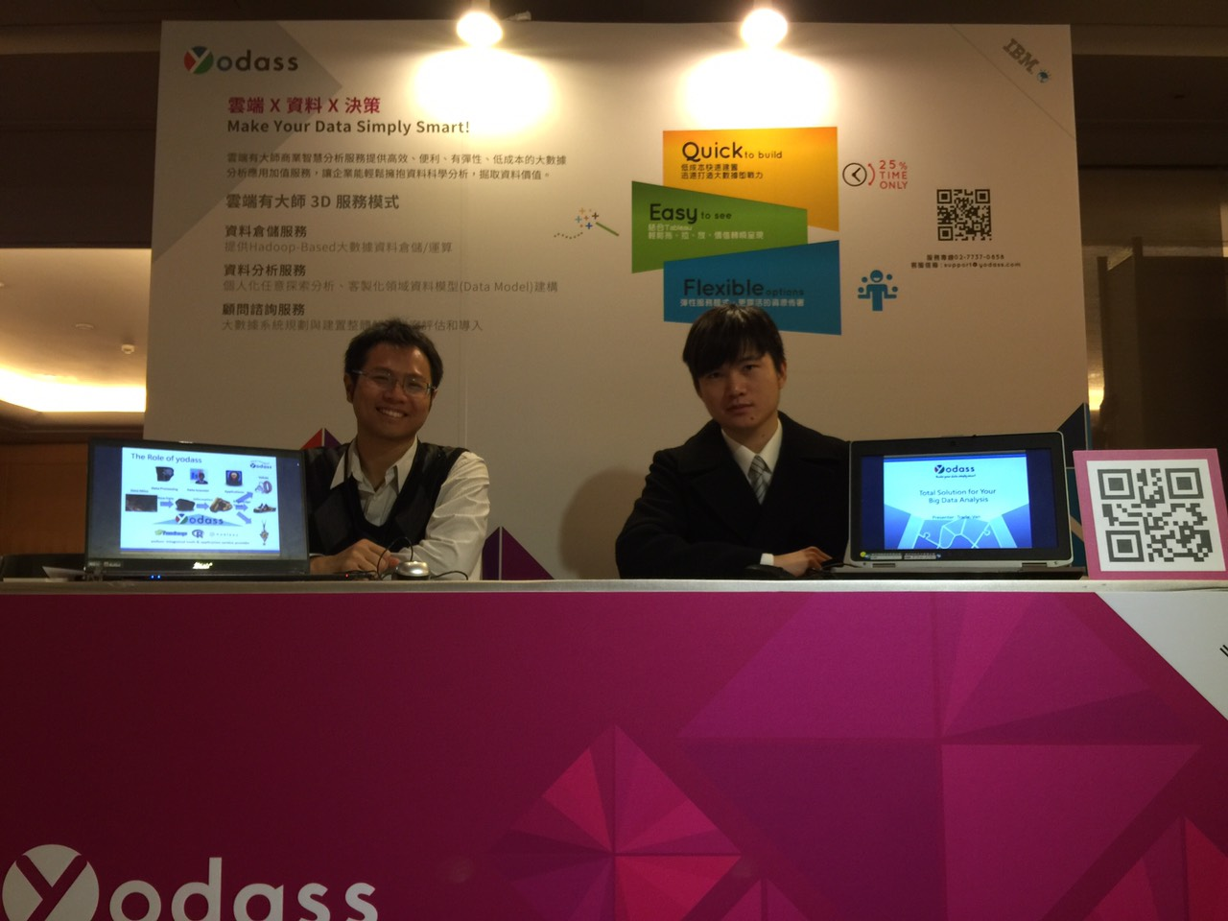
本公司yodass團隊產品經理林忠毅(左)及架構師陳俊光(右)。
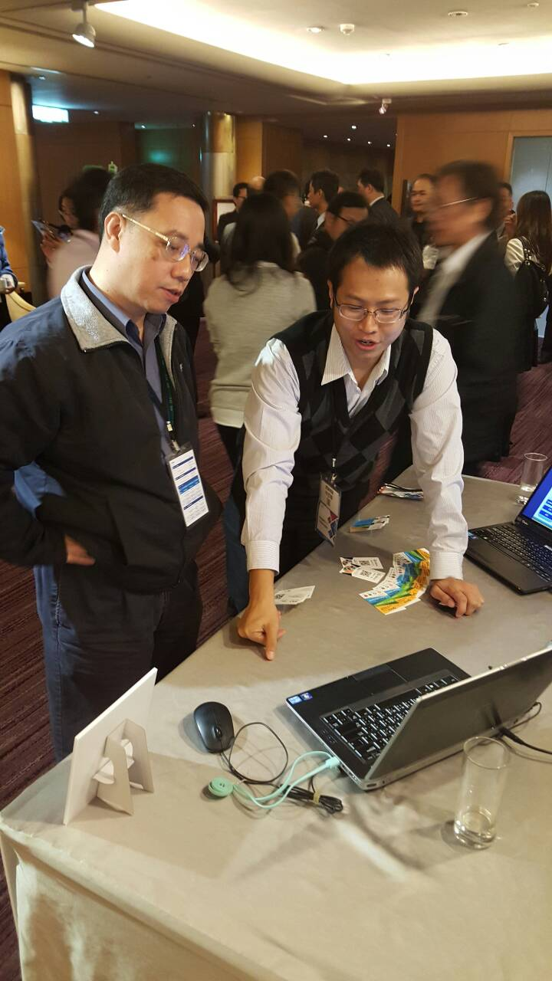
yodass產品經理林忠毅(右)為現場來賓解說本公司大數據分析服務內容。

亞太電子商務聯盟(PAA)創新合作再創新猷
由香港貿易通(Tradelink Electronic Commerce Ltd.)主辦的第51屆亞太電子商務聯盟(Pan Asia e-Commerce Alliance, PAA)指導委員會議已於2015年12月3日、4日在香港舉行，11個會員國代表除了針對各國商務發展網絡、策略和商業情報進行交流分享外，重要的是成功建立整合服務平台(PAAS)，將各會員國所提供的服務整合成完整的商業解決方案，以滿足各利基市場需求。
Tradelink執行長Mr. K.K. Tse 在致詞中首先向本次大會貴賓香港特別行政區商務及經濟發展局首席助理秘書長Mr. Edward Yu表達誠摯的歡迎，並感謝亞太電子商務聯盟的會議討論提供各會員國在區域性或是全球化發展的腳步上有更堅實的後盾和曝光機會。同時，他也向所有會員國致 力於發展亞太商貿市集(PAE, Pan Asia Exchange)以強化跨國商務整合表達謝意，他表示這將幫助所有PAA會員國與客戶在中國「一帶一路」及「互聯網+」的政策中找到更多的商機。
PAA主席Mr. Francis Lopez在他的演講中特別表示，透過亞太商貿市集平台(PAE)的成功開發已將亞太電子商務聯盟(PAA)合作邁向新的紀元，亞太商貿市集(PAE)已 成功與亞太經濟合作組織的中小微型企業入口網站(APEC MSME Portal)進行整合，未來將可促成全球更多出口商與採購商的貿易往來。此外，聯合國亞洲及太平洋經濟社會委員會(the United Nations Economic and Social Commission for Asia and the Pacific, UN ESCAP)也持續與各PAA會員國在跨境通關無紙化及貿易便捷化的專業領域進行合作。
Mr. Lopez表示:「我們非常高興能舉辦PAA第一次以網路及行動裝置安全認證為主題的會議，此外，在首次PAA博覽會上，各會員國針對所提供的服務和解決 方案進行交流，也促成各會員國間的合作發展。期待我們持續的創新，能讓我們在跨太平洋戰略經濟夥伴關係協議(Trans-Pacific Partnership, TPP)中獲得更好的機會和商機。」

關於亞太電子商務聯盟(Pan Asia e-Commerce Alliance, PAA)
亞太電子商務聯盟，主要以推展安全可靠之IT基礎建設與推廣高效能之全球運籌服務為主。亞太電子商務聯盟成立於2000年，由本公司(Trade-Van)、新加坡勁升邏輯有限公司（CrimsonLogic）、與香港貿易通電子貿易有限公司(Tradelink)結盟而成，目前已有11個會員。合計之企業客戶約有340,000家，幾乎含括亞洲市場之所有貿易商。如欲取得更多亞太電子商務聯盟資訊，請至www.paa.net。

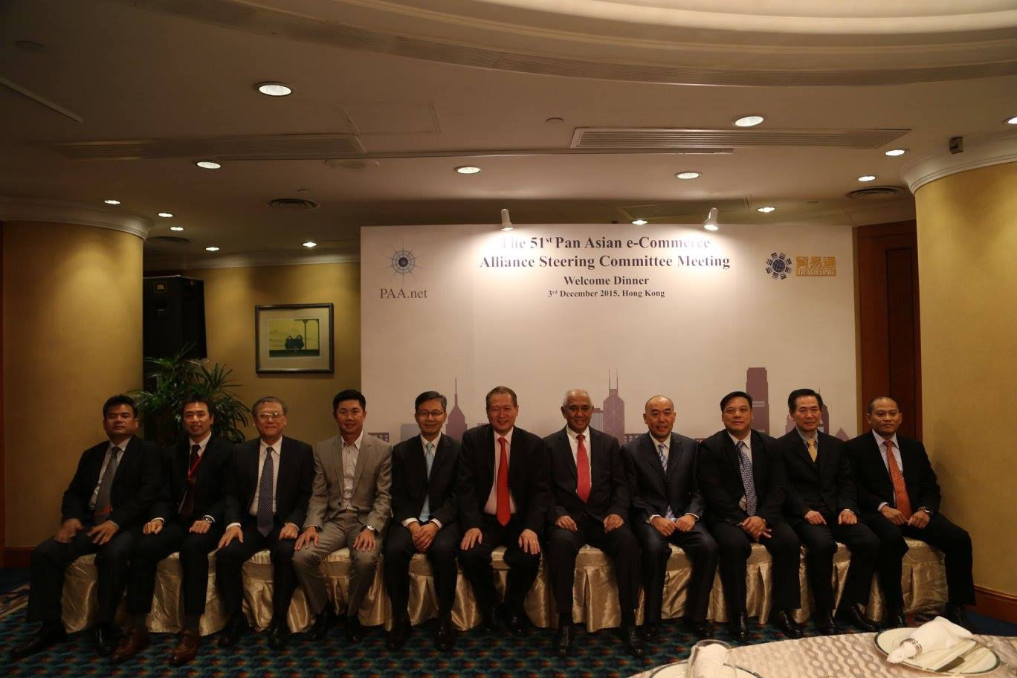
本公司總經理魏垚德(左3)出席第51屆亞太電子商務聯盟(PAA)指導委員會議
與各會員國代表合影留念。

KTNET與韓國銀行業者參訪本公司
韓國KTNET率韓國Busan Bank、KEB Hana Bank、Industrial Bank of Korea、NongHyup Bank、Korea Federation of Banks、WOORI Financial Group、Standard Chartered Bank、Shinhan Bank等銀行業訪問團一行，由訪問團團長Mr. Choi Tae-kwang (KTNET)於11/4(三)下午訪台，第一站即至本公司參訪，本公司由張陸生副總經理代表接待。
KTNET成立於1989年，自1992年起協助韓國海關推動通關貿易無紙化作業，該公司也是本公司在亞太電子商務聯盟(PAA, Pan Asia e-Commerce Alliance)的重要夥伴。
張陸生副總經理為參訪團安排了公司業務簡介及南港軟體園區導覽，雙方並針對跨境電子商務及第三方支付等議題進行交流與討論，並對未來台韓間擴大在貿易通關及金流合作的可能性進行了初步的探討。
本公司與KTNET曾於2010年5月雙方合作，首創「跨國原產地證明書電子資訊交換平台」，使台、韓進出口業者可在線上直接申請、接收、簽認並傳送電子產地證明到對方海關。
由於全球跨國貿易所需的原產地證明書紙本，各國海關審核時若對真實性存疑，只能透過對方駐當地使館或代表處認證，不僅耗費往返查證作業時間及紙本、文件的快遞費用且拖延貨物提領時間，還須額外支付認證費用，增加時間及金錢的浪費。
透過本公司跨國電子原產地證明交換服務，可大幅減少雙邊貿易查核產證真偽的時間與人力成本，透過系統平台線上作業，不僅可確保傳輸上的安全性，防杜偽造、變造原產地證明書的事件發生，還可提昇通關效率，台韓間電子原產地證明交換服務5年來，已有5倍以上的成長。
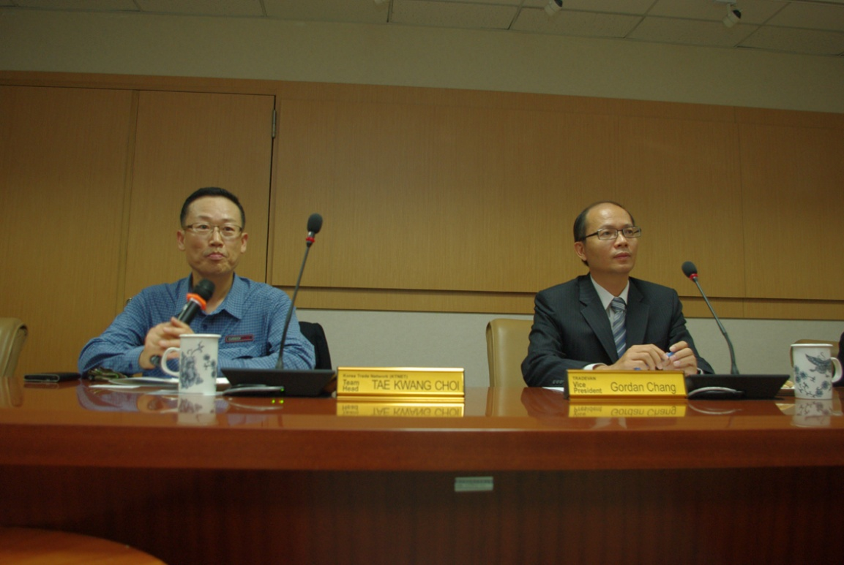
韓國KTNET訪問團團長Mr. Choi Tae-kwang(左)與本公司副總經理張陸生(右)。
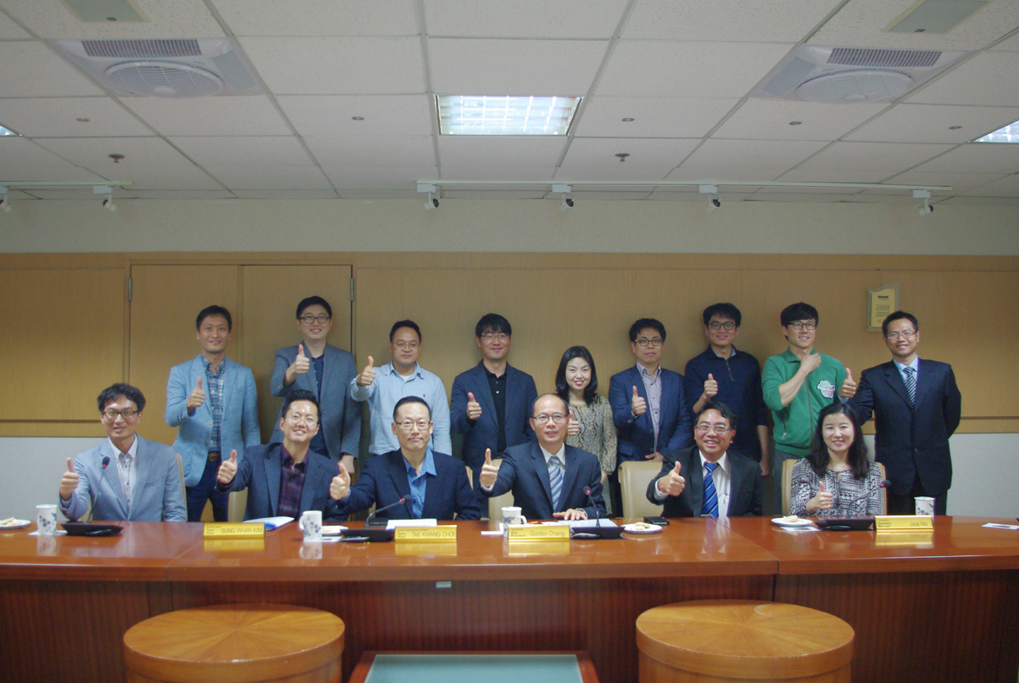
本公司副總經理張陸生(前排右三)、馬驥傑副理(前排右二)、林忠毅專案經理(後排右一)與韓國KTNET訪問團一行貴賓合影留念。
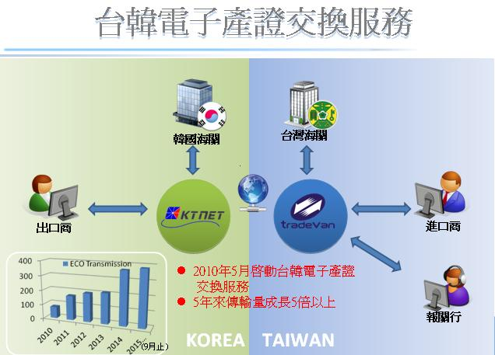

KENET 小檔案
KTNET是韓國的「關貿網路」，全球客戶約97,000家，包括進出口商、銀行業、報關業、運輸業，保險業，倉儲業等，助韓國企業提供G2B和B2B的無紙化作業每年平均處理超過3.7億份無紙化貿易文件。
KTNET除無紙貿易服務外尚提供有電子憑證服務、電子資料存證、B2B雲端服務等，是一家推動全面無紙作業的網路公司。

本公司合作夥伴台塑網營運年年成長
台塑集團創辦人王永慶先生曾說：「賺一塊錢不是賺，省一塊錢才是賺。」，故眾所周知台塑集團向來重視成本節約與控制，尤以該集團在降低每年龐大的採購成本的做法，更是所有企業積極仿效的。
台塑網科技股份有限公司(以下簡稱台塑網)成立於2000年4月，為台塑企業所轉投資設立，台塑網成立目的乃是秉持與產業界分享、共榮的理念，期望以台塑企業完善的企業資訊化管理經驗，協助上下游企業夥伴，實現管理合理化、資訊化，提升競爭力。
而本公司與台塑網合作將原本台塑集團內部的採購及工程發包系統，開放轉型為企業間的電子交易平台-「台塑網電子交易市集」。而「台塑網電子交易市集」堪稱產業界標竿的電子採購系統，其搭配完備材料分類及豐富的電子交易實務經驗，利用網路特性，大幅提升採購與發包作業效率，共享平台供應商資訊，擴大詢價規模，大幅降低採購與工程發包成本，為客戶發揮最大採購利益。依今(104)年12月22日工商時報等媒體報導，目前「台塑網電子交易市集」廠商會員逾2萬人，年交易案件逾100萬件，交易額更突破2,000億元，電子交易市集的規模已經是亞洲最大。
「台塑網電子交易市集」多年來乃委由本公司以公正第三方的角色負責系統維運、供應商推廣、教育訓練及24小時客服。「台塑網電子交易市集」已是國內最大B2B網際網路採購交易平台，台塑網近年更進軍大陸與東南亞，年年交出高EPS的亮麗成績單，本公司也將持續以穩定的維運服務、嚴密的資安防護及優質客戶服務品質繼續為「台塑網電子市集」來提供服務，也歡迎想提昇經營績效與降低採購成本的企業與我們連絡。
關貿CSR
關懷身心障礙
本公司愛心志工社定期會發起愛心公益活動，本次我們是幫助「財團法人桃園縣樹仁基金會附設桃園教養院」(以下簡稱桃園教養院)身心障礙朋友們。
本公司愛心志工社自成立以來已多次舉辦愛心公益活動及關懷偏遠地區的社福機構，本次我們偶然發現「桃園教養院」急需大眾認捐物品的資訊，便號召同仁一起來幫助他們，給予必要的幫助。
「財團法人桃園縣樹仁基金會」是由李林樹先生所創立，為因應身心障礙者日趨老化及減輕家屬們照護上的負擔，設立了基金會附設教養院，讓身心障礙者獲得適切的人性尊嚴及專業醫療照護，並能讓家屬們更無後顧之憂。
本次活動，我們同仁捐贈了教養院所需要的教學用圖畫紙、塑膠手套、發票等，並認購了身心障礙者手工製作的愛心商品，很快就募集到教養院所需要的數量。希望我們的幫助能夠讓教養院的照護更加順利，讓更多身心障礙朋友獲得更好的照護環境，也希望社會大眾行有餘力也能給予這些社福團體一些必要的協助。
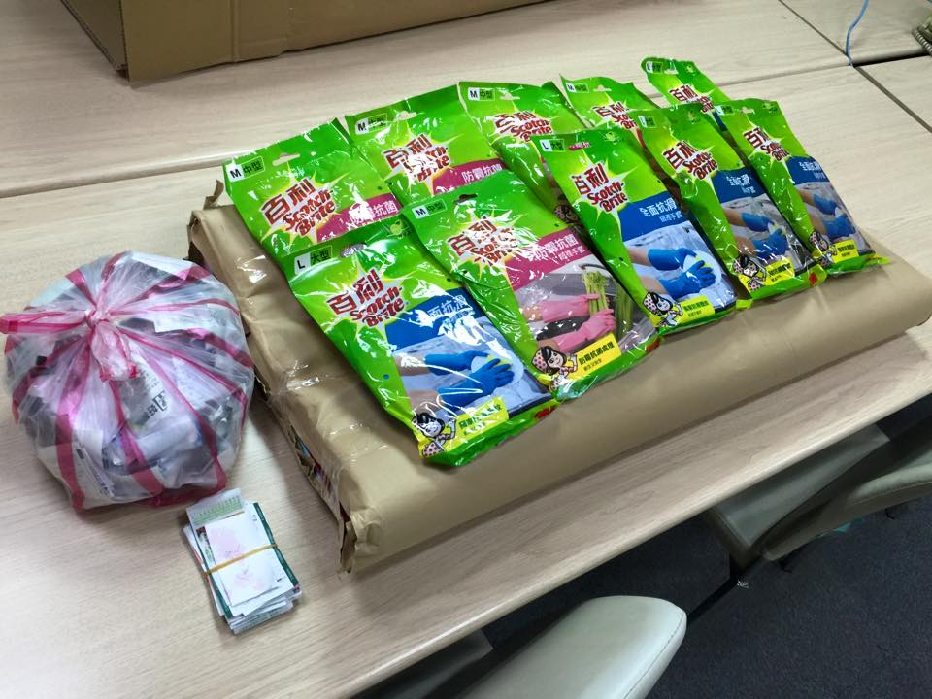
本公司同仁認捐教學用圖畫紙、塑膠手套、發票。
本公司榮獲104年度臺北市鄰里公園績優認養人獎
104年度臺北市鄰里公園績優認養人獎於12月16日上午於臺北市政府一樓沈葆楨廳舉辦頒獎典禮，本次典禮是由臺北市民政局藍世聰局長主持並逐一頒發獎座給每位績優公園認養人，本公司今年有幸再度榮獲此獎項。
本公司多年以來認養南港車站前的南興公園，除每日派出巡查志工巡檢公園環境外，並組織志工隊定期參與南港區公所的公園總整理，與區公所的園技工及清潔人員共同維護南興公園的環境與整潔。
此外，本公司對於南港區公所與南港里的各項公益活動，也給與必要的支援與協助，並與南港區公所共同經營南興公園臉書(FB)粉絲團，透過臉書粉絲團的經營，吸引年輕的族群關心自然生態環境，亦通過臉書發宣導節能減碳、環保等相關議題，讓虛擬的南興公園也能透過網際網路默默發揮它正面的影響力。
關貿網路為落實企業社會責任，鼓勵同仁多行善事並擔任志工，公司並給與參與志工活動的同仁有薪「志工假」，公司內部也成立志工社，社團定期發起愛心勸募及資助弱勢社福團體的活動，未來，關貿網路仍會持續善盡企業社會責任，並以開放、多元的方式，持續參與各類關懷弱勢與公益活動，結合公司及同仁的力量，延伸 觸角到需要關懷的角落，盡關貿網路的一份心力，讓世界有愛，人間有情。
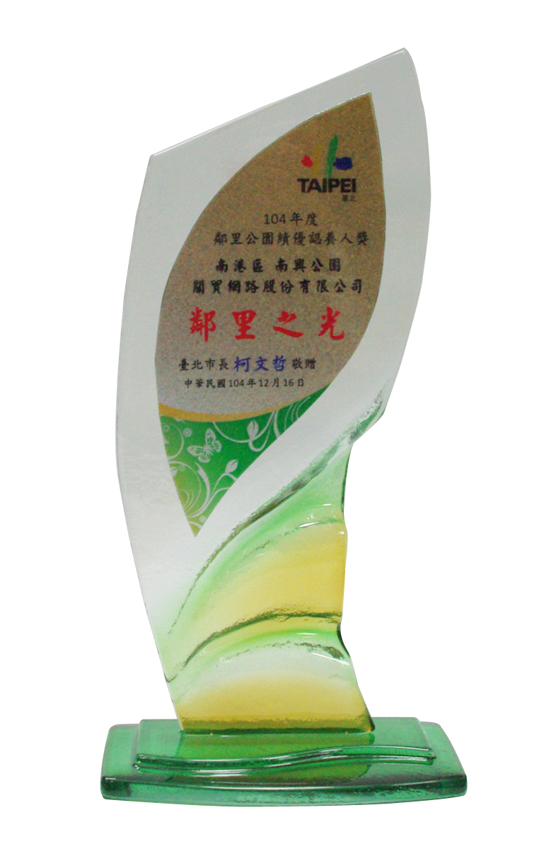
本公司再度榮獲臺北市鄰里公園績優認養人獎。

